Haladó programozás – projekt feladat
Dinamikus honlap készítése Django keretrendszerben
Feladatkezelő weblap (ToDo) - megvalósítás

Készítette:
Paska Rita – ISJ64P
Kovács Bálint -- OIKEMK
Székely Attila – I8RXQL
Tartalom
Projekt Leírás 3
Funkciók 5
Task Model (models.py) 5
Feladatlista (views.py) 6
Feladat Létrehozása (views.py) 7
Feladat Módosítása (views.py) 8
Feladat Törlése (views.py) 8
Státusz Gyorsváltás (views.py) 9
URL Routing (tasks/urls.py) 9
Lineáris regresszió 10
Projekt struktúra 20
Adatmodell 21
Hivatkozások 22

Projekt Leírás

A projekt egy Django – alapú feladatkezelő alkalmazás, amely statisztikai módszert (lineáris regressziót) használ a feladatok befejezési idejének előrejelzésére.

Fő célok:
- Django keretrendszer gyakorlati alkalmazása
- CRUD műveletek megvalósítása
- Adatbázis kezelés (SQLite)
- Matematikai algoritmus implementálása
(lineáris regresszió)
- Adatelemzés és statisztika
- Wbes felhasználói felület kialakítása

Technológiák
- Python – Backend nyelv
- Django – Web keretrendszer
- SQLite – Adatbázis
- HTML5 – Frontend struktúra
- CSS – Styling

Funkciók
- CRUD műveletek – Feladatok létrehozása, olvasása, frissítése, törlése
- Prioritás kezelés – Alacsony, Közepes, Magas
- Státusz követés – Tennivaló, Folyamatban, Kész
- Határidő kezelés – Dátum és időpont beállítása
- Szűrési lehetőségek – Státusz és prioritás szerint
- Határidő figyelmeztetések – Lejárt és hamarosan lejáró feladatok jelzése
- Lineáris regressziós -- Befejezési idő becslése matematikai módszerrel
- Statisztikai elemzések -- Átlag, medián, min, max értékek
- Heti trendek - Utolsó 4 hét teljesítménye
- Vizuális grafikonok - Adatok vizuális megjelenítése

Telepítés
Terminál cd todoproject
1.Django telepítése
pip install django
2. Adatbázis migrációk futtatása
python manage.py makemigrations
python manage.py migrate
3. Szerver indítása
python manage.py runserver
4.Megnyitás böngészőben
http://127.0.0.1:8000/
Használat
- Új feladat: Kattintás a "+ Új feladat" gombra
- Szűrés: Legördülő menü
- Elemzések: Kattintás a "Elemzések" gombra
Feladat létrehozása
- Töltsd ki a feladat nevét (kötelező)
- Állíts be prioritást, határidőt (opcionális)
- Mentsd el
GitHub
https://github.com/pritaj/Haladoprogramozas_Todo

Funkciók

Task Model (models.py)
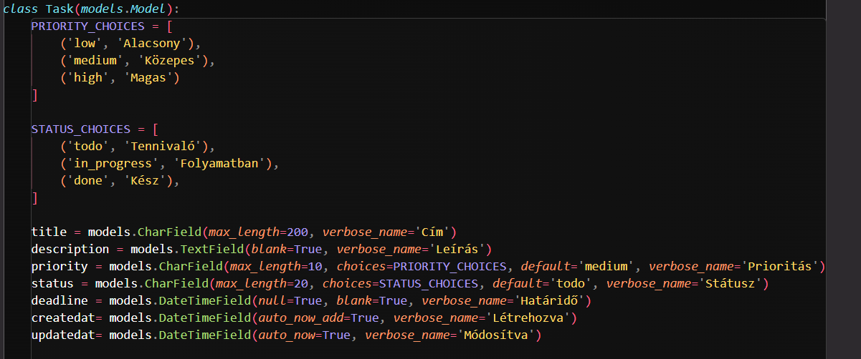

- PRIORITY_CHOICES és STATUS_CHOICES: Előre definiált választási lehetőségek, amelyek korlátozzák a mező értékeit
- CharField: Rövid szöveges mezők (max 200 karakter a címnél)
- TextField: Hosszabb szöveges mező a leíráshoz, blank=True miatt nem kötelező
- DateTimeField: Dátum és idő tárolására
- auto_now_add=True: Automatikusan beállítja a létrehozás időpontját
- auto_now=True: Automatikusan frissíti minden mentéskor
- null=True, blank=True: A határidő opcionális
- verbose_name: Magyar nyelvű mezőnevek az admin felületen

Feladatlista (views.py)

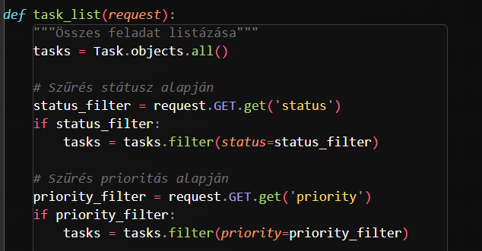
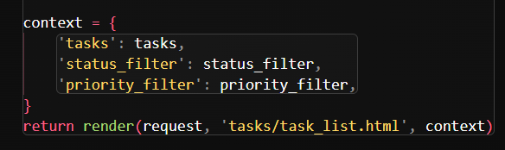
- Task.objects.all(): Az összes feladat lekérdezése az adatbázisból
- request.GET.get(): URL paraméterek kiolvasása (pl. ?status=done)
- filter(): Django ORM szűrés - csak a feltételnek megfelelő rekordokat adja vissza
- context: Dictionary, ami tartalmazza a template-nek átadandó adatokat
- render(): A HTML template renderelése az adatokkal együtt

Feladat Létrehozása (views.py)

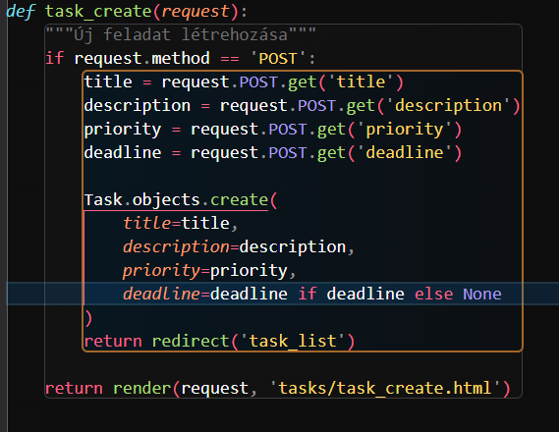

- request.method == 'POST': Ellenőrzi, hogy az űrlap elküldésre került-e
- request.POST.get(): Űrlap adatok kiolvasása
- Task.objects.create(): Új rekord létrehozása az adatbázisban
- deadline if deadline else None: Ha nincs megadva határidő, NULL értéket tárolunk
- redirect(): Átirányítás a feladatlista oldalra sikeres létrehozás után
- Ha GET kérés érkezik, egyszerűen megjeleníti az üres űrlapot

Feladat Módosítása (views.py)

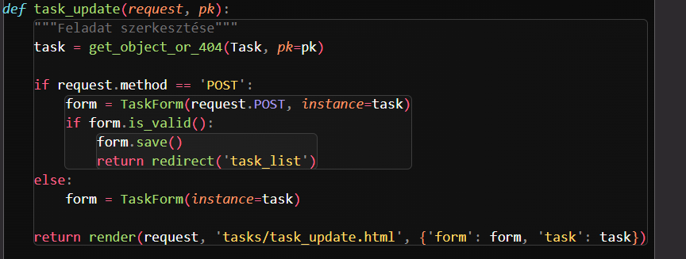

- pk: Primary Key - egyedi azonosító (URL-ből érkezik)
- get_object_or_404(): Megkeresi a feladatot, vagy 404 hibát dob, ha nem létezik
- task.save(): Menti a módosításokat az adatbázisba
- context: A meglévő feladat adatait küldjük a template-nek, hogy előre kitöltött űrlapot jelenítsen meg

Feladat Törlése (views.py)
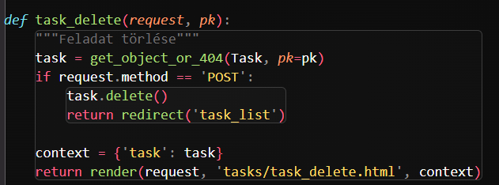
- task.delete(): Törli a feladatot az adatbázisból
- GET kérés esetén megerősítő oldalt jelenít meg
- POST kérés esetén végrehajtja a törlést (biztonsági okokból)

Státusz Gyorsváltás (views.py)
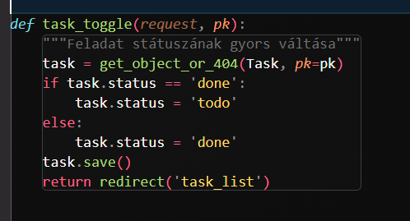
- Egyszerű toggle funkció: ha kész, akkor visszaállítja tennivalóra, különben készre állítja
- Nincs külön megerősítő oldal, közvetlenül végrehajtja a műveletet
- Hasznos gyors feladatkezeléshez

URL Routing (tasks/urls.py)
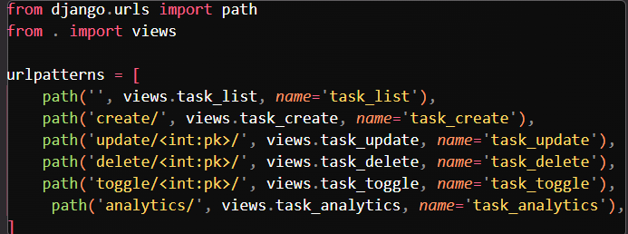
- path(): URL minta hozzárendelése egy nézethez
- int:pk: URL paraméter - egész szám (feladat azonosító)
- name: Névvel hivatkozhatunk az URL-re a template-ekben (pl. {% url 'task_list' %})
- Az első paraméter az URL minta, a második a hozzá tartozó view függvény

Lineáris regresszió
Mi az a lineáris regresszió?
A lineáris regresszió egy matematikai módszer, amely előrejelzéseket készít múltbeli adatok alapján.
Matematikai képlet: y = mx + b
Ahol:
- y = előrejelzett befejezési idő (óra)
- m = meredekség
- x = prioritás értéke (1, 2, vagy 3)
- b = y-tengely metszet

Hogyan működik?
- Adatgyűjtés: Befejezett feladatok prioritása és ideje
- Modell tanítása: Egyenes illesztése az adatokra
- Előrejelzés: Új feladat becsült ideje

Példa:
Múltbeli adatok:
- Magas prioritás: átlag 24 óra
- Közepes prioritás: átlag 36 óra
- Alacsony prioritás: átlag 48 óra

Új feladat (magas prioritás):
→ Előrejelzés: ~24 óra
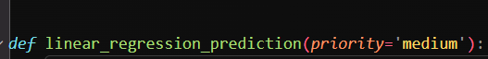

Függvények:
- get_completion_statistics() - Befejezési statisztikák
- get_priority_statistics() - Prioritás szerinti elemzés
- linear_regression_prediction() - Fő algoritmus
- get_status_distribution() - Státusz eloszlás
- get_weekly_completion_trend() - Heti trendek

Analytics Modul
Importált könyvtárak
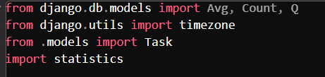
Magyarázat:
- django.db.models: Django ORM aggregációs függvények (Avg = átlag, Count = darabszám, Q = összetett lekérdezések)
- django.utils.timezone: Időzóna-tudatos dátumkezelés
- Task model: A saját feladat modellünk az adatbázis műveletekhez
- statistics: Python beépített statisztikai modul (átlag, medián számításhoz)
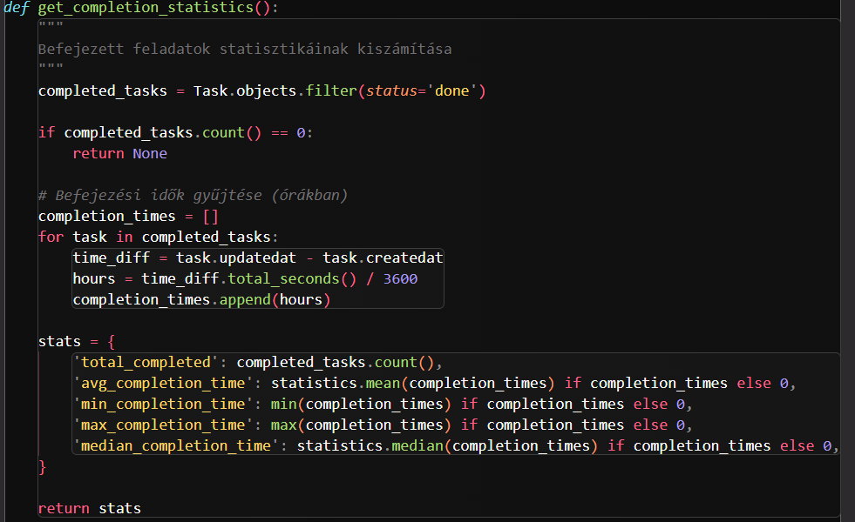
Kódrészlet Magyarázat
Task.objects.filter(status='done') Lekérdezi az összes befejezett feladatot az adatbázisból
completed_tasks.count() == 0 Ellenőrzi, hogy van-e egyáltalán befejezett feladat
task.updatedat - task.createdat Kiszámítja a feladat teljesítésének időtartamát (timedelta
objektum)time_diff.total_seconds() / 3600 Átváltja másodpercből órákká (1 óra = 3600
másodperc)statistics.mean() Számtani átlagot számítstatistics.median()Mediánt számít
(középső érték rendezett listában)min() / max() Legkisebb és legnagyobb értéket keresi meg

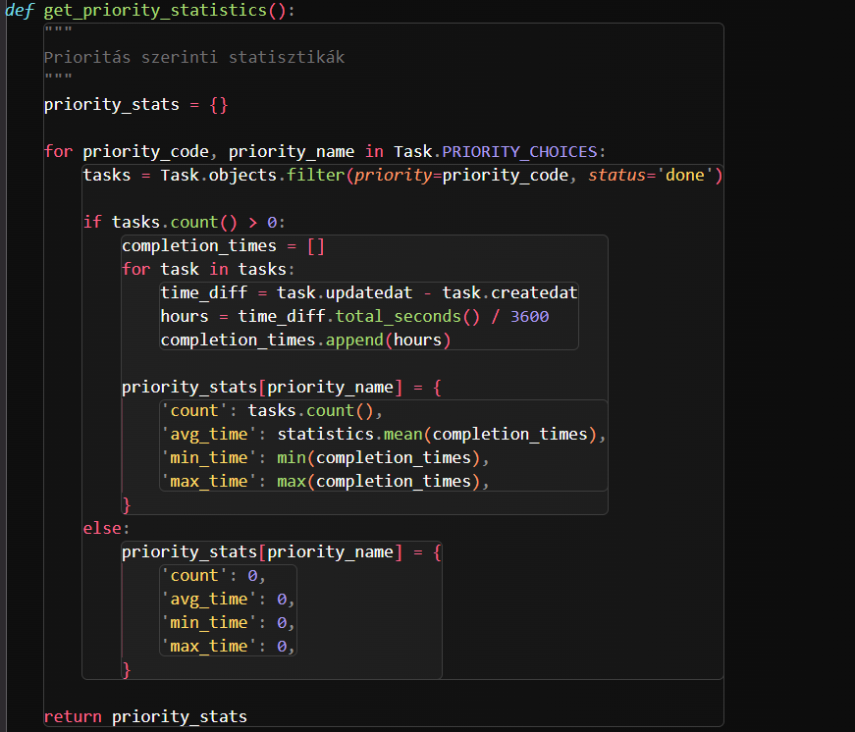
Kódrészlet Magyarázat
Task.PRIORITY_CHOICES A modellben definiált prioritás választási lehetőségek listája: [('low', 'Alacsony'), ('medium', 'Közepes'), ('high', 'Magas')]

for priority_code, priority_name in ... Tuple kicsomagolás: priority_code = 'low',
priority_name = 'Alacsony'

filter(priority=priority_code, status='done') Kettős szűrés: adott prioritású ÉS
befejezettfeladatok

priority_stats[priority_name] Dictionary kulcsként a magyar nevet használjuk

Algoritmus folyamata:
- Végigiterál minden prioritás szinten (alacsony, közepes, magas)
- Minden szinthez lekérdezi a befejezett feladatokat
- Kiszámítja a befejezési időket
- Statisztikákat készít minden prioritás szinthez

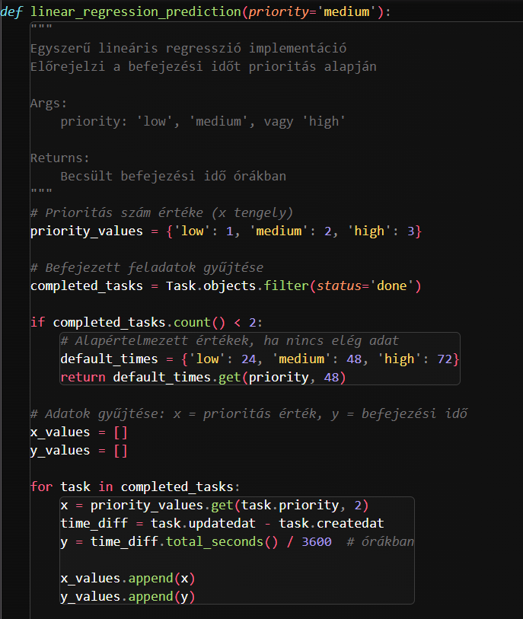
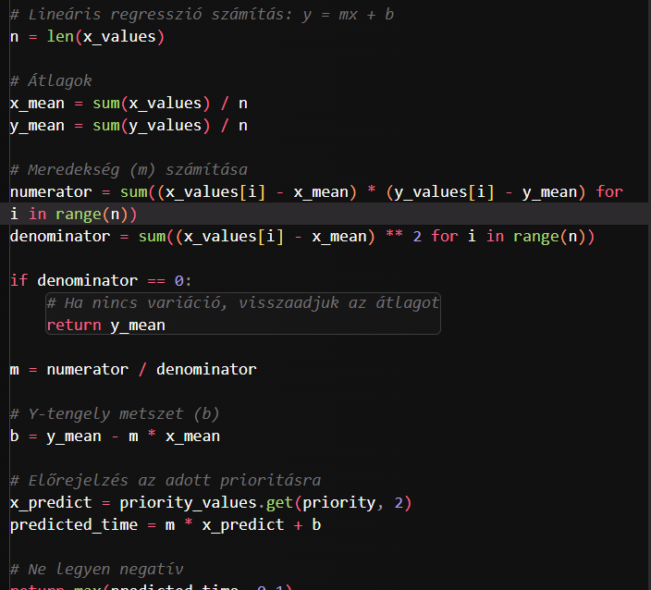

Matematikai Háttér - Lineáris Regresszió:
A lineáris regresszió célja egy egyenes illesztése az adatpontokra, amely a legjobban leírja a kapcsolatot két változó között.
Egyenes egyenlete:
y = mx + b
Ahol:
- y = függő változó (befejezési idő órákban)
- x = független változó (prioritás: 1, 2, vagy 3)
- m = meredekség (slope)
- b = y-tengely metszet (intercept)

Meredekség (m) képlete:
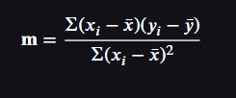

Y-tengely metszet (b) képlete:
b = ȳ - m × x̄
Algoritmus folyamatábrája
- Adatok betöltése adatbázisból (befejezett feladatok)
- Van elég adat? (min. 2 feladat) NEM → alapértelmezett értékek
- X és Y értékek gyűjtése
X = prioritás (1, 2, 3)
Y = befejezési idő (óra)
- Átlagok számítása
x̄ = ΣX / n
ȳ = ΣY / n
- Meredekség (m) számítása
m = Σ(xi-x̄)(yi-ȳ) / Σ(xi-x̄)²
- Y-metszet (b) számítása
b = ȳ - m × x̄
- Előrejelzés
y_pred = m × x_input + b
Előrejelzések:
Low (x=1): y = -21.43 × 1 + 74.57 = 53.14 óra
Medium (x=2): y = -21.43 × 2 + 74.57 = 31.71 óra
High (x=3): y = -21.43 × 3 + 74.57 = 10.28 óra

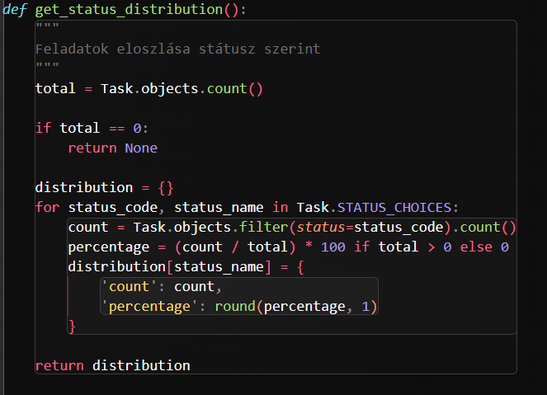

Kódrészlet Magyarázat
Task.objects.count() Összes feladat megszámlálása az adatbázisban
(count / total) * 100 Százalékos arány számítása
round(percentage, 1) Kerekítés 1 tizedesjegyre

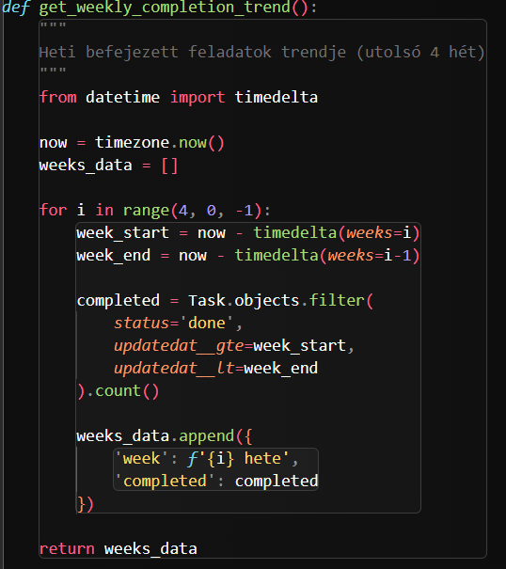

Kódrészlet Magyarázat
timedelta(weeks=i) Időkülönbség objektum i hét visszamenőleg
range(4, 0, -1) Visszafelé iterálás: 4, 3, 2, 1
updatedat__gte=week_start Django lookup: greater than or equal (>=)
updatedat__lt=week_end Django lookup: less than (<)

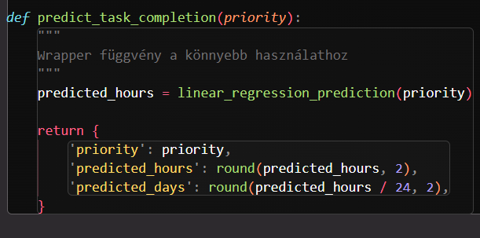

Magyarázat:
Ez egy egyszerűsített felület (wrapper) a lineáris regressziós függvényhez, amely:
- Meghívja a számítást
- Átváltja napokká is az eredményt
- Kerekíti az értékeket 2 tizedesjegyre

Projekt struktúra
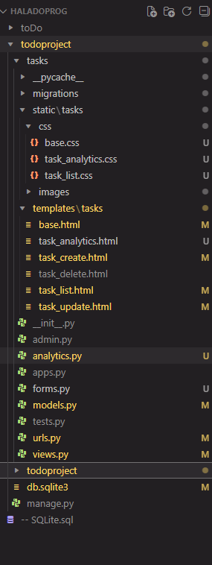

Adatmodell
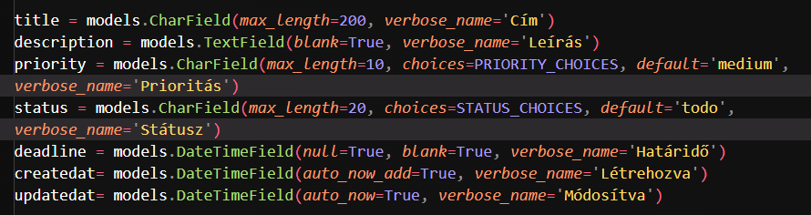

Továbbfejlesztési lehetőségek
- Felhasználó regisztráció és bejelentkezés
- Email értesítések
- REST API
- Mobile alkalmazás
- Fejlettebb gépi tanulási modellek

Hivatkozások

Djano keretrenszer
https://docs.djangoproject.com/en/5.2/topics/db/models/
https://docs.djangoproject.com/en/5.2/topics/db/queries/
https://docs.djangoproject.com/en/5.2/topics/http/views/
https://docs.djangoproject.com/en/5.2/ref/templates/language/
https://docs.djangoproject.com/en/5.2/intro/tutorial01/
https://www.djangoproject.com/start/

Python Dokumentáció
https://docs.python.org/3/library/statistics.html

Lineáris Regresszió - Matematikai Háttér
https://www.geeksforgeeks.org/maths/linear-regression-formula/
https://www.datacamp.com/tutorial/simple-linear-regression

